metaloBox NABÍD

ZÁKLADNÍ ŠKOLA PRAHA 10, GUTOVA 39/1987

Vážený(á) pane/paní Vinařová Lucie!
Prosím prohlédněte si přiloženou nabídku.
CZ -10000 PRAHA 10, STRAŠNICE Gutova 39/1987
Vinařová Luci +420 274 021-926 e-mail: lucie.vinarova@zsgutova.cz
Na ídka číslo CZQ1900284
Da um nabíd 31.05.2019
Ta o nabídka Je platná do: 15.06.2019

Položka Popis Poznámka AJednotková cena Množstv'

PROJECT 4
4-dv. šatní skříň, dlouhá Skelet skříně/Dveře: RAL7035/světle šedá, 7 273 23 ks
1800 x 1200 x 500 mm Původní cena: 7 710 CZK+DPH
(výška x šířka x hloubka)

Z BURG LAKI EXTRA
uzávěr na visací zámek, 1 80-ti 88 92 ks st.,EXTRA
L COLOR 1.1300 2009
barvení dlouhých dveří 269 14 ks
L COLOR 1.1300 1015
barvení dlouhých dveří 269 13 ks
L COLOR 1.1300 1003
barvení dlouhých dveří (300mm),ŽLUTÁ 269 13 ks
L COLOR 1.1300 3001
barvení dlouhých dveří 269 13 ks

COLOR 1.1300 5015
barvení dlouhých dveří 269 13 ks
L COLOR L/300 5021
barvení dlouhých dveří 269 13 ks
. bez DPH (CZK)
167 279
8 096
3 766
3 497
3 497
3 497
3 497
3 497

metaloBox / Nekulová Klára
Dodací adresa: Fakturační adresa: | CZE-IOOOO PRAHA 10, STRAŠNICE Gutova 39/1987 ZÁKLADNÍ ŠKOLA PRAHA 10, GUTOVA 39/1987  CZE-IOOOO PRAHA 10, STRAŠNICE Gutova 39/1987 ZÁKLADNÍ ŠKOLA PRAHA 10, GUTOVA 39/1987
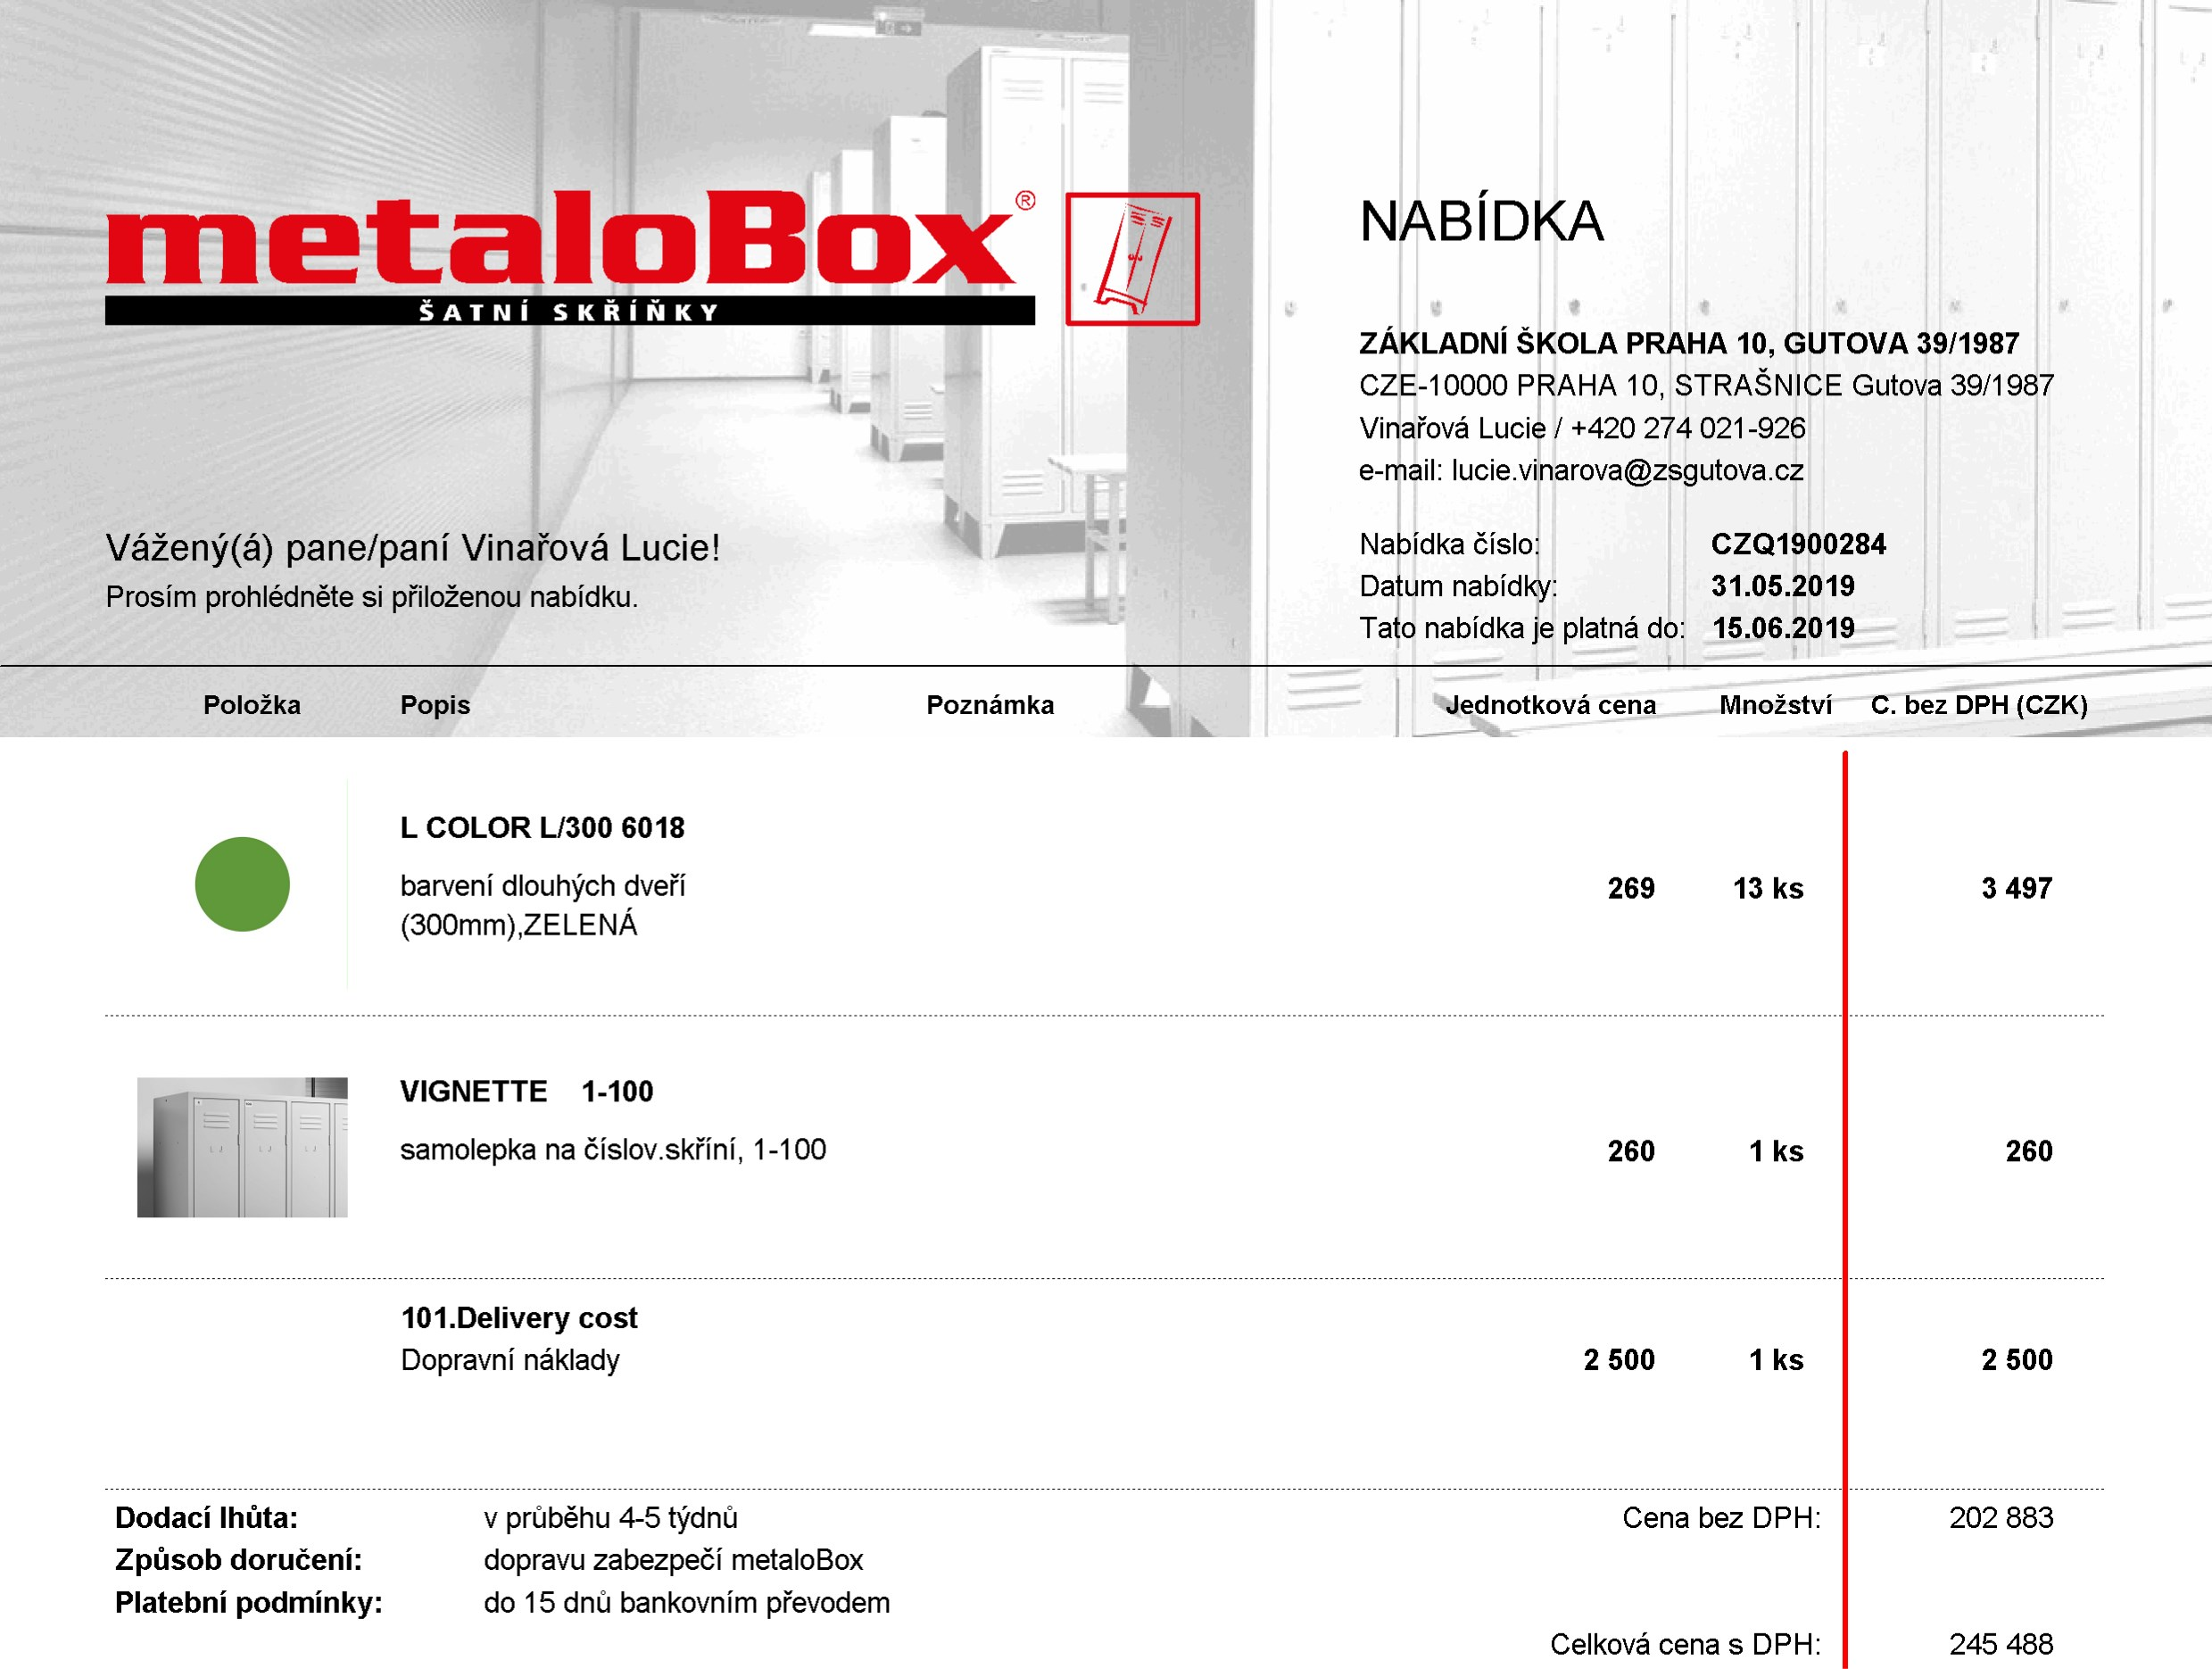
metaloBox / Nekulová Klára

